REGISTR SMLUV – možné chyby při zveřejnění smluv přímo z QI
- Datová zpráva z QI nelze odeslat na Registr smluv
  - Datová schránka (webová aplikace) pošle zpět chybu, že zprávu do Registru smluv (dále jen „RS“) nelze odeslat:
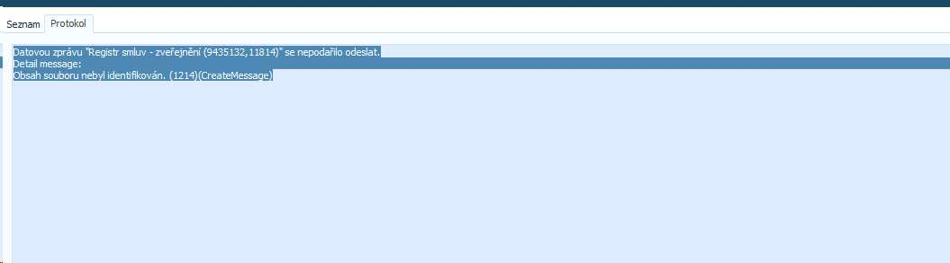
Jedná se o chybu, kdy DS posoudila jednu z příloh jako nevalidní. Většinou se jedná o přílohu typu doc, docx.
Vysvětlení z webu mojedatovaschranka:
Soubor může být odmítnut i v případě, že sice je platný z hlediska výše uvedených kritérií, ale antivirový systém ISDS, kontrolující (podle zákona) všechny vkládané přílohy, jej označil za potenciálně škodlivý. Důvodem pro takové stanovisko může být:
V souboru byl rozpoznán škodlivý kód („virus“).
Při analýze souboru byla zjištěna nesprávná struktura dokumentu (PDF, DOCX aj.). Není tedy jistota, že se souborem nebylo manipulováno s cílem poškodit ISDS.
Proto jsou oba uvedené případy, v souladu s bezpečnostní politikou ISDS, vyhodnoceny jako rizikové a daný soubor nelze připojit jako součást datové zprávy.
V tomto případě je nutné přílohu ve formátu doc uložit ve formátu pdf.
Protože již byla v QI zpráva vygenerována z Dokladů pro RS a zůstala ve složce Datové zprávy k odeslání, tak není možné přílohy v Dokladech pro RS smazat a opravit, protože operace zveřejnění v RS je ve stavu „Čeká na odpověď“.
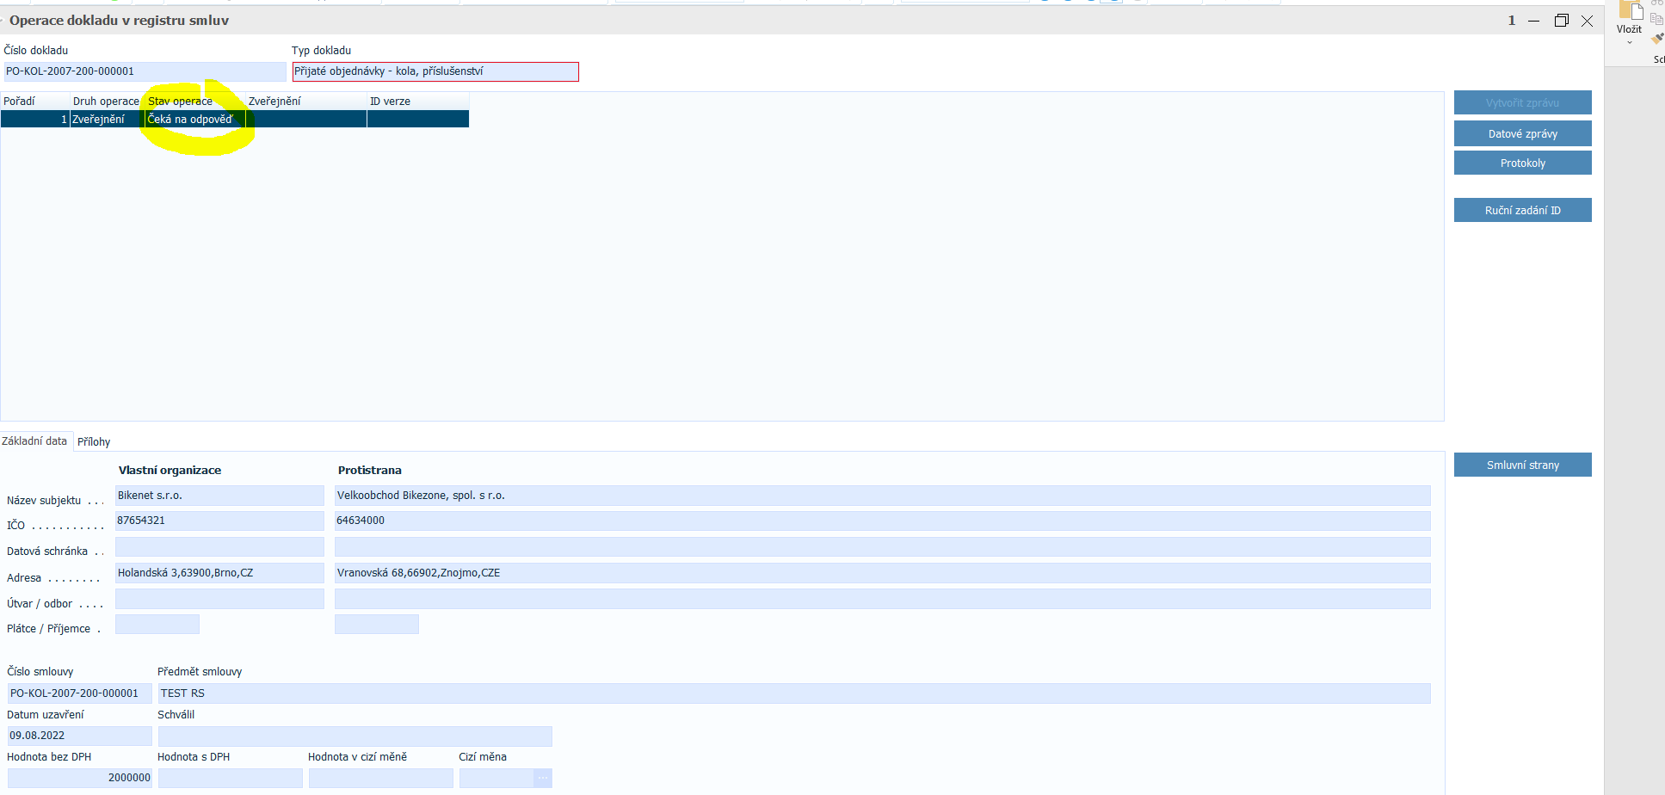
Postup pro opravu je následující:
  - Ve složce Datové zprávy k odeslání označit neodeslanou zprávu, kterou chci editovat a smazat.
  - Stisknout tlačítko Upravit zprávu
  - Stisknout tlačítko Přílohy
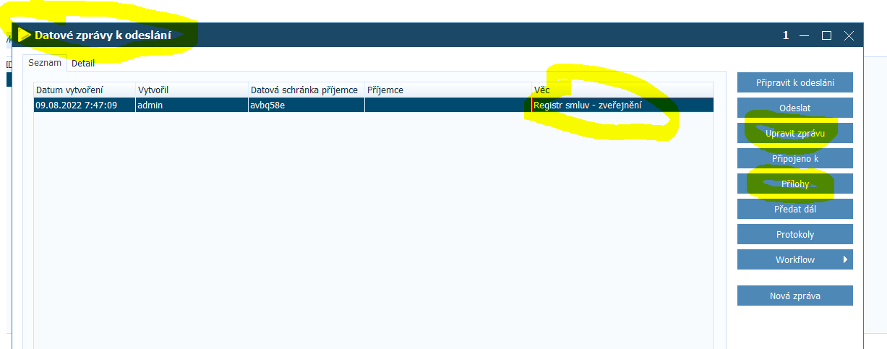

  - Pomocí tlačítka Smazat přílohy všechny přílohy smazat.
  - Zavřít formulář Přílohy elektronické zprávy
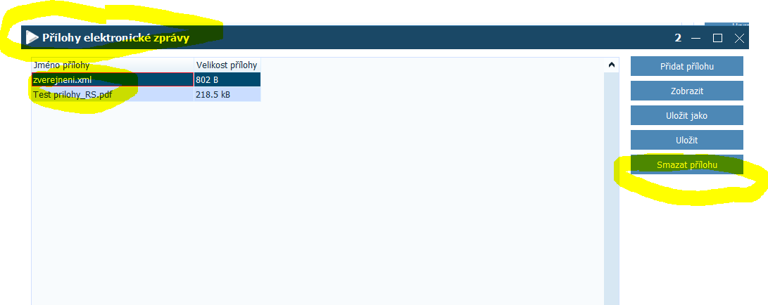
  - Pomocí tlačítka „“ datovou zprávu smazat.
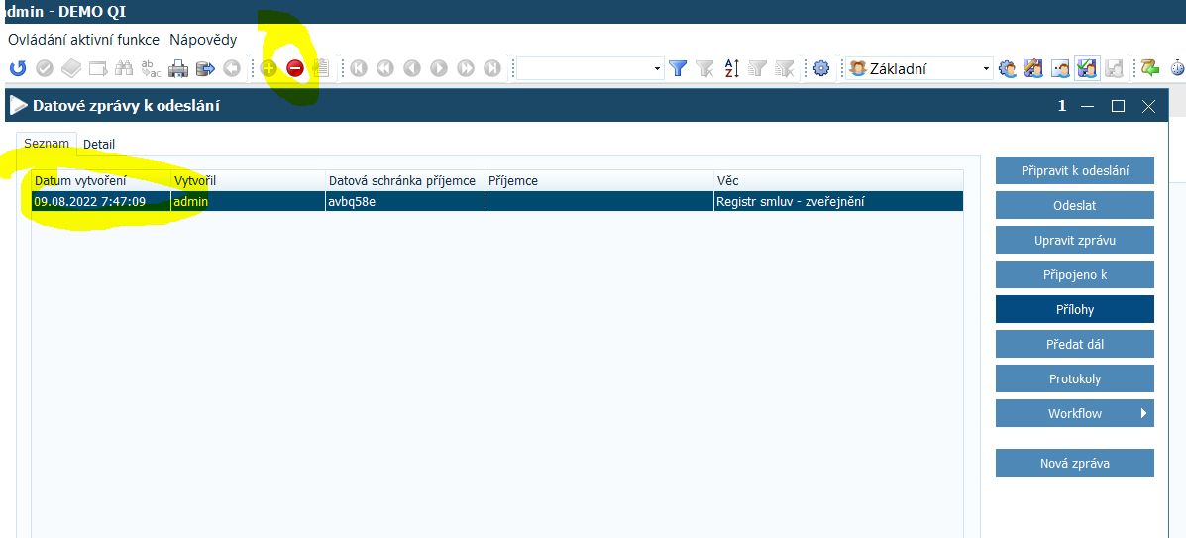
  - Vrátit se zpět do Operací dokladu v registru smluv. Přílohy je možné vymazat a vložit jiný formát.
